Gráfica No 4

Generación diaria de residuos sólidos, Ciudad de Colón, 1999

En Ton.

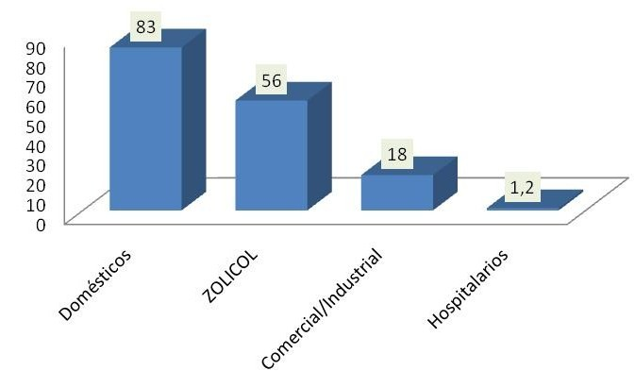

**Fuente**Elaboración propia a partir de JOBEFRA/SANIPLAN, Diagnóstico, Plan Maestro, Caracterización de Activos y Evaluación de Alternativas de Participación en el Manejo de Desechos Sólidos, Informe Final, MEF –PNUD, Panamá, julio de 2000.